Федеральное государственное бюджетное образовательное учреждение высшего профессионального образования

**«Московский государственный технический университет имени Н.Э. Баумана»   
(МГТУ им. Н.Э. Баумана)**

**Отчет по лабораторной работе № 8**

**по дисциплине «Разработка интернет приложений».**

|  |
| --- |
| ИСПОЛНИТЕЛЬ: |
| студент группы ИУ5-54 |
| Никифорова Е.Р. |

Москва, 2017

Задание

Задание и порядок выполнения Разработать приложение для построения графиков тригонометрических функций на языке Javascript с HTML интерфейсом.

Пример интерфейса:

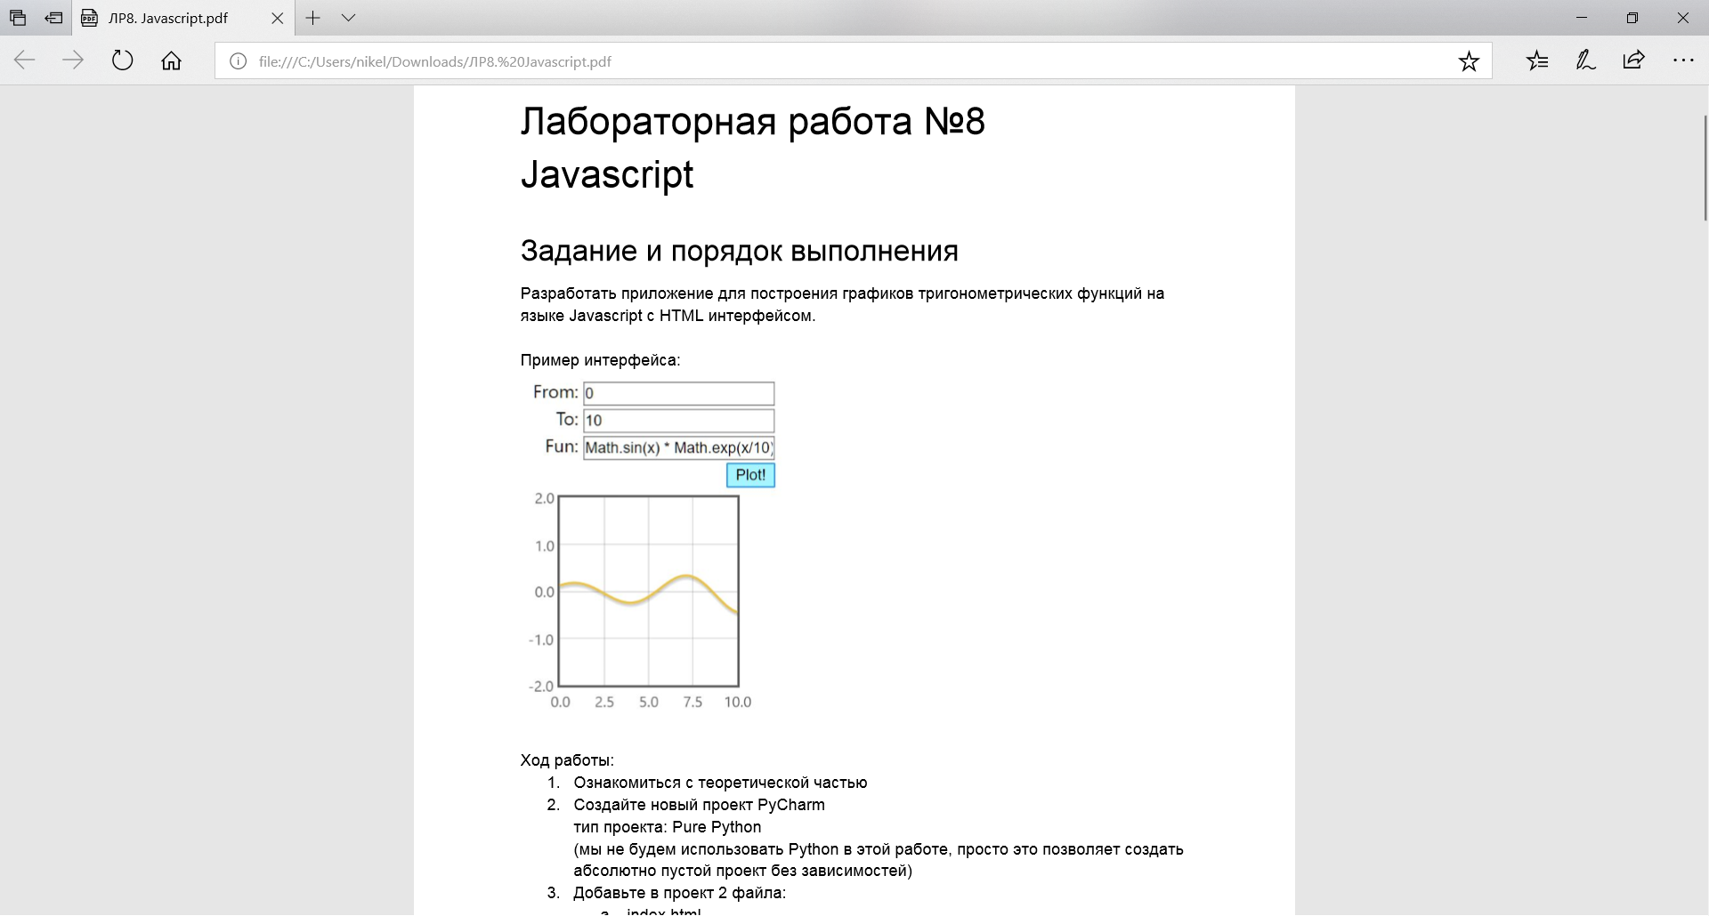

Код программы

Index.html

<!DOCTYPE **html**>  
<**html lang="en"**>  
<**head**>  
 <**meta charset="UTF-8"**>  
 <**title**>Title</**title**>  
 <**script src="jquery-3.2.1.min.js"**></**script**>  
 <**script src="https://cdnjs.cloudflare.com/ajax/libs/flot/0.8.3/jquery.flot.js"**></**script**>  
</**head**>  
<**body**>  
 <**form name="test" method="post"**>  
 <**input class="from" type="text" size="40"**>  
 <**input class="to" type="text" size="40"**>  
 <**input class="shag" type="text" size="40"**>  
 <**input class="fun" type="text" size="40"**>  
 <**button class="paint"**>Нарисовать</**button**>  
 <**div class="graf" style="width**: 300**px**; **height**: 300**px"**>  
  
 </**div**>  
 </**form**>  
  
 <**script src="index.js"**></**script**>  
</**body**>  
</**html**>

Index.js

**$**(**"button"**).click(**function**(e){  
 e.preventDefault();  
 **var** from = 0;  
 **var** to = 0;  
 **var** shag = 0;  
 **var** fun = **''**;  
 from = parseInt(**$**(**".from"**).val());  
 to = parseInt(**$**(**".to"**).val());  
 shag = parseFloat(**$**(**".shag"**).val());  
 fun = **$**(**".fun"**).val();  
 **const** points = [];  
  
 **for** (**var** x = from; x < to; x = x + shag)  
 {  
 **var** point = [0,0];  
 point[0] = x;  
 point[1] = eval(fun);  
 points[points.**length**] = point;  
 }  
 **f** = {**label**: fun, **data**: points}  
 **$**.plot(**$**(**".graf"**), [**f**], {});  
})  
Результаты

